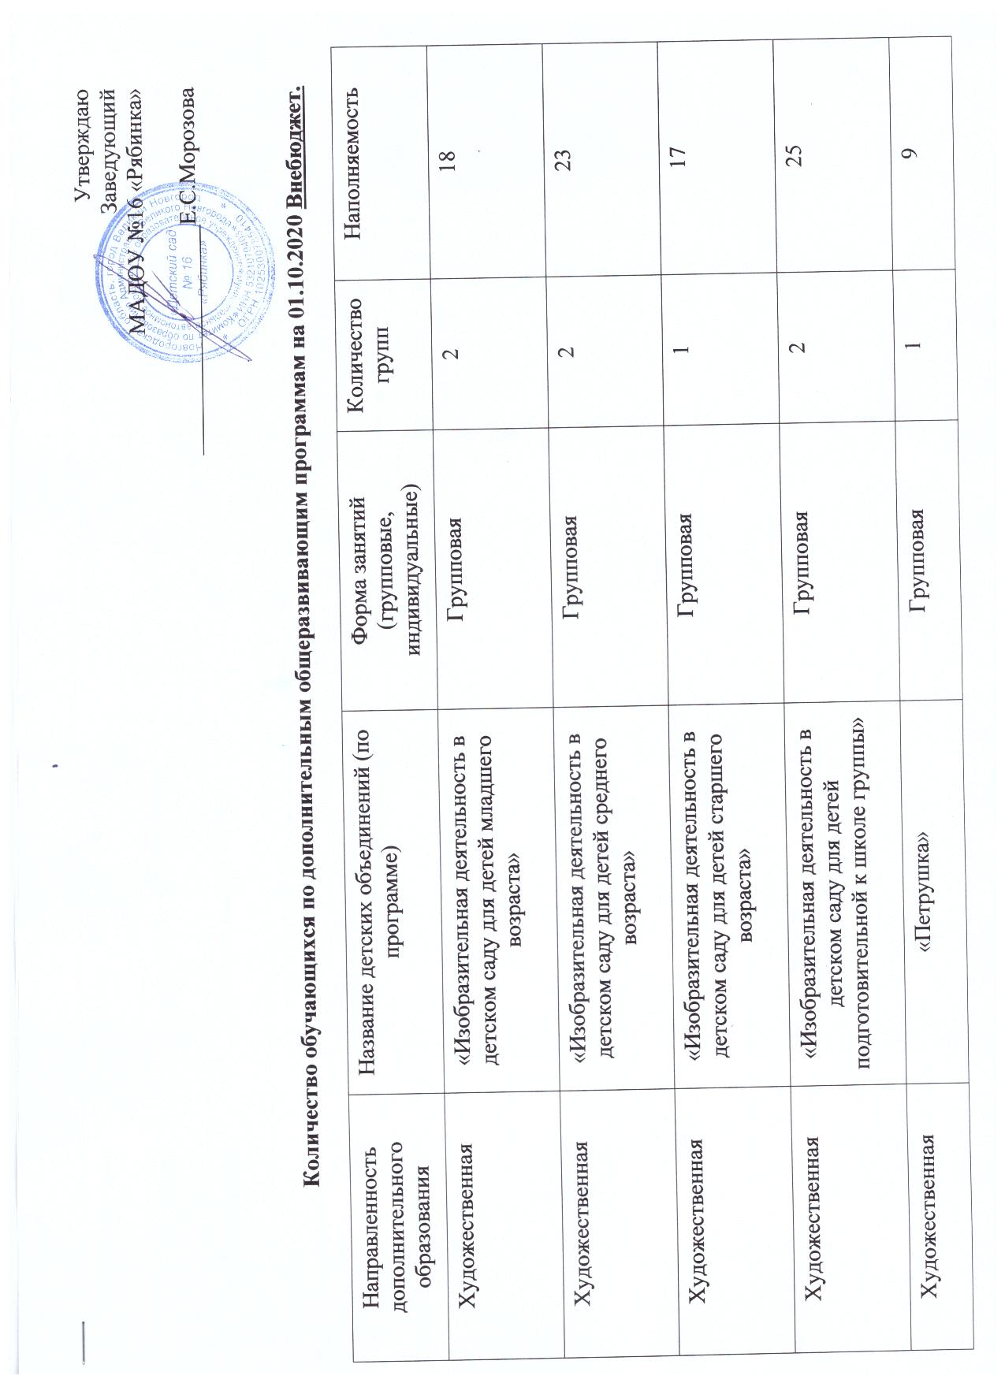

Утверждаю
Заведующий МАДОУ №16 «Рябинка»
____________________Е.С.Морозова

Количество обучающихся по дополнительным общеразвивающим программам на 01.10.2020 Внебюджет.

Направленность дополнительного образования | Название детских объединений (по программе) | Форма занятий (групповые, индивидуальные) | Количество групп | Наполняемость
Художественная | «Изобразительная деятельность в детском саду для детей младшего возраста» | Групповая | 2 | 18
Художественная | «Изобразительная деятельность в детском саду для детей среднего возраста» | Групповая | 2 | 23
Художественная | «Изобразительная деятельность в детском саду для детей старшего возраста» | Групповая | 1 | 17
Художественная | «Изобразительная деятельность в детском саду для детей подготовительной к школе группы» | Групповая | 2 | 25
Художественная | «Петрушка» | Групповая | 1 | 9
Художественная | «Музыка. Театр. Творчество» | Групповая | 1 | 15
Художественная | «Развивающая логоритмика» | Групповая | 2 | 27
Художественная | «Весёлая логоритмика» | Групповая | 1 | 15
Социально - педагогическая | «Звукарики» | Групповая | 2 | 17
Социально - педагогическая | «На пороге школы» | Групповая | 1 | 17
Всего |  |  | 15 | 183

